哈尔滨工业大学计算机科学与技术学院
实验报告

课程名称： 数据结构与算法
课程类型：必修
实验项目名称： 图型结构及其应用
实验题目：无向图存储结构的建立与遍历（搜索）

班级：1403102
学号：1143220116
姓名：匡盟盟

设计成绩 | 报告成绩 | 指导老师

一、实验目的
图的遍历（搜索）算法是图型结构相关算法的基础，本实验要求编写程序
演示无向图三种典型存储结构的建立和遍历（搜索）过程。
二、实验要求及实验环境
实验要求：
1． 分别实现无向图的邻接矩阵、邻接表和邻接多重表存储结构的建立算法，分析和比较各建立算法的时间复杂度以及存储结构的空间占用情况；
2． 实现无向图的邻接矩阵、邻接表和邻接多重表三种存储结构的相互转换算法；
3． 在上述三种存储结构上，分别实现无向图的深度优先搜索的递归和非递归算法，以及广度优先搜索算法，并存储和显示相应的搜索结果（深度优先或广
度优先生成森林（或生成树）、深度优先或广度优先序列和编号）；
4． 分析搜索算法的时间复杂度；
5． 以文件形式输入图的顶点和边，并显示相应的结果。要求顶点不少于10 个，边不少于13 个；
6． 软件功能结构安排合理，界面友好，便于使用
实验环境：
Win10系统下，Visual studio 2015开发环境下
三、设计思想（本程序中的用到的所有数据类型的定义，主程序的流程图及各程序模块之间的调用关系）

开始
提示用户输入
输入建图程序选项

根据选项进入不同建图系统

提示用户输入元素以邻接表方式建无向图
提示用户输入元素以邻接多重表方式建无向图

用户输入元素
用户输入元素

调用CreateADJGraph建图
调用PrintADJGraph输出矩阵
调用DFSVisited深度遍历
调用DFSVisited2非递归
调用BFSTraverse先广遍历
提示用户输入元素以邻接矩阵方式建无向图
调用CreateAMLGraph建图
调用Display输出矩阵
调用DFS_Traverse深度遍历
调用DFS_Traverse2非递归
调用BFS_Traverse先广遍历
提示用户输入元素以生成文件方式建无向图
tishi
用户输入元素
用户输入元素
输出邻接表
输出邻接多重表duochongbiao
调用InFile
深度遍历结果
调用CreateMTGraph建图
调用PrintGraph输出矩阵
调用DFSTraverse深度遍历
调用DFSTraverse2非递归
调用BFSTraverse先广遍历
生成文件，提示用户输入建图序号
深度遍历结果

输出邻接矩阵
深度非递归遍历结果
根据选择进入转换
深度非递归遍历结果
广度遍历结果
用户输入
根据选择进入转换
输出转换后邻接表
根据选择进入建图程序
用户输入
进入转换程序，提示用户输入转换序号

深度遍历结果
广度遍历结果
深度非递归遍历结果
进入转换程序，提示用户输入转换序号
输入1
调用CreateMTGraph2
调用PrintGraph
输入3
调用CreateAMLGraph2
调用Display
广度遍历结果
用户输入
输出转换后邻接矩阵
输出转换后邻接矩阵
进入转换程序，提示用户输入转换序号
输入2
调用CreateADJGraph2
调用PaintADJGraph
用户输入
输出转换后邻接表
输入2
调用AMLtoADJ
调用PrintADJGraph
根据选择进入转换
输出转换后邻接矩阵
输出转换后邻接矩阵
输入1
调用AMLtoMT
调用PrintGraph
输入2
调用ADJtoAML
调用Display
输入1
调用ADJtoMT
调用PrintGraph
输出转换后邻接多重表

输入2
调用MTtoAML
调用Display
输入1
调用MTtoADJ
调用PrintADJGraph

输出转换后邻接表
输出转换后邻接多重表duoduoduoduochongbiao
结束

1．逻辑设计
在队列的设计上，鉴于老师以前讲过的内容，以链表形式存储，同时设置两个指针域，一个标志队列起始位置，一个标记结束位置（当front=rear时，队列为空）。入队时，rear+1，出队时front+1。
在邻接矩阵的设计上（这里设置无向图的元素为int型，即VertexData、EdgeData），设置一VertexData型数组，用于存放顶点元素，设置一EdgeData型二维数组，用于存放i,j是否有边，这里设置有边则此处值为1，否则为0，接下来是输出邻接矩阵，即是将该二维数组的1、0值按二维数组形式原样输出。深度遍历时，首先将所有元素标记为未访问过，然后从第一个元素（数组中第0号）开始访问并输出，同时将其标记为已访问，然后访问与其相邻的其他节点，依次进行。广度遍历时，利用队列，让第一个元素入队，再让与它相邻的元素依次入队，然后开始出对，同时标记其为已访问，当队列为空时，即访问结束。
在邻接表的设计上，与邻接矩阵相似，也是先设置一个数组，用来存放元素，不同的是，这里设置了一个指向下一节点的指针，子节点采用课本上的两段设计前一段存数据所在数组下标，后一段指针域存下一节点位置。生成无向图时，当两个元素有边，即将第一个元素的指针指向后一个节点，后一个元素也相同。输出时也是同样道理。深度遍历，广度遍历同邻接矩阵，这里不再赘述。
在邻接多重表设计上，增加一标志域，顶点结点多一个指针域（变成两个），分别存顶点邻接的顶点信息。在建图时，大部分同邻接表，只是每遇一条边即产生一个写有两个节点信息的一个边节点（具体见课本），然后将同一个节点所连的边节点里内容相同的部分链接起来，由于结构复杂，这里只是输出了其元素内容，边的信息，并没有像真实的那样输出。深度遍历，广度遍历同于邻接表。
在转换程序设计时，邻接矩阵转邻接表时，直接用邻接矩阵元素填充到邻接表。邻接矩阵转邻接多重表时与之相似。邻接表转邻接矩阵时，直接将元素对应，有边时就对应二维数组为1，否则为0，邻接多重表转邻接矩阵与之同。邻接表转邻接多重表时，增设了一个2列二维数组用于存边的信息，只是增加了一组边的信息。邻接多重表转邻接表时，我在邻接多重表里增设了一个2列二维数组，用于存边的序号信息，转换时直接复制顶点信息，用增设的数组信息来生成邻接表。
2．物理设计
首先是队列存储结构：typedef int QElemType;
typedef struct QNode {
QElemType data;
QNode *next;
}QNode, *QueuePtr;
typedef struct {
QueuePtr front, rear;
}LinkQueue;
然后是邻接矩阵存储结构：typedef int VertexData;
typedef int EdgeData;
typedef struct {
VertexData vertex[NUM];
EdgeData edge[NUM][NUM];
int n, e;
int edge2[NUM][2];
}MTGraph;
再是邻接表存储结构：
最后是邻接多重表存储结构：struct EBox
{
int mark;//标志域
int ivex, jvex;//该边关联的两个顶点的位置
EBox *ilink, *jlink;//分别指向这顶点的下一条边
};
//顶点结点
struct VexBox
{
int data; //顶点名称
EBox *firstedge;//指向第一条关联该结点的边
};
四、测试结果
以截图形式给出：
这是进入程序时的显示：
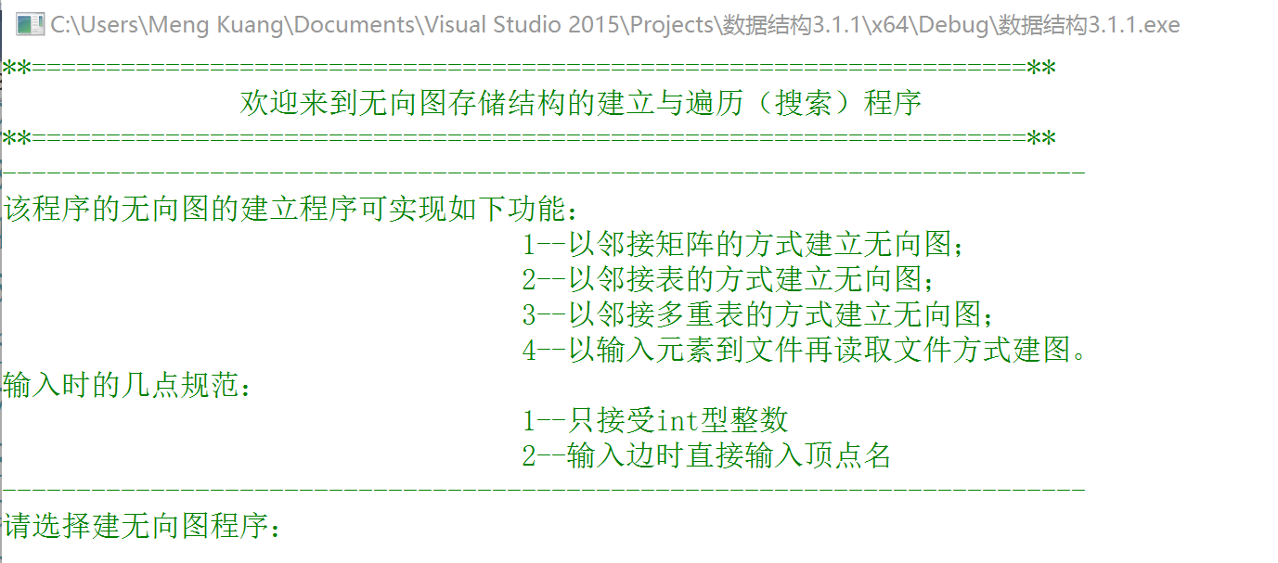
现在选择1来建立无向图：
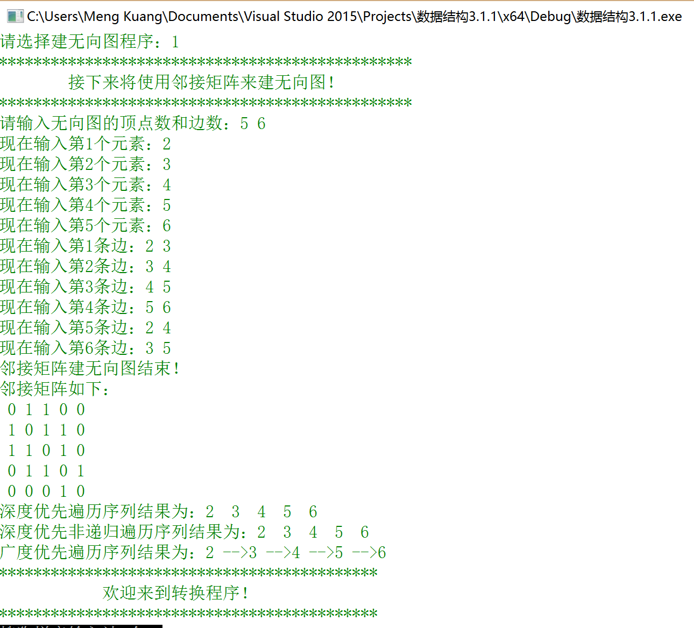
接下来进入转换程序：
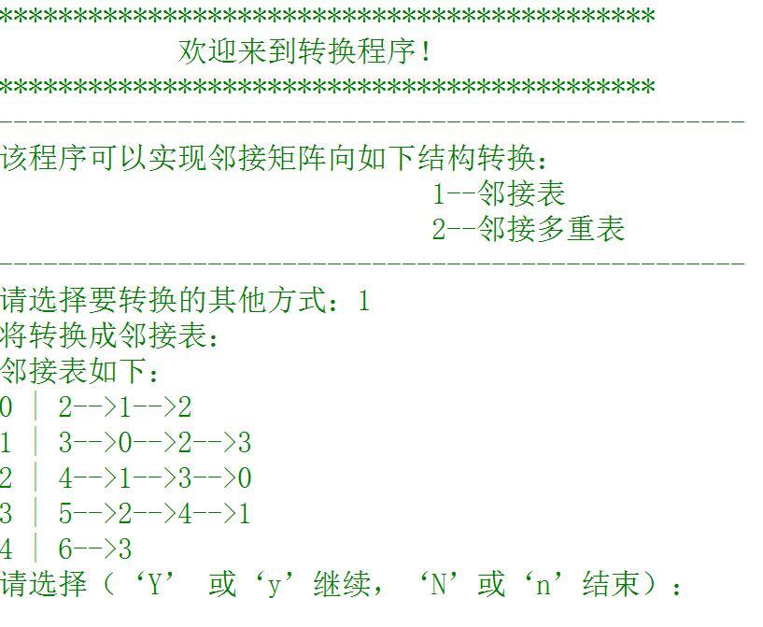
这里出现不足1，我们接下来再进入建图程序2：
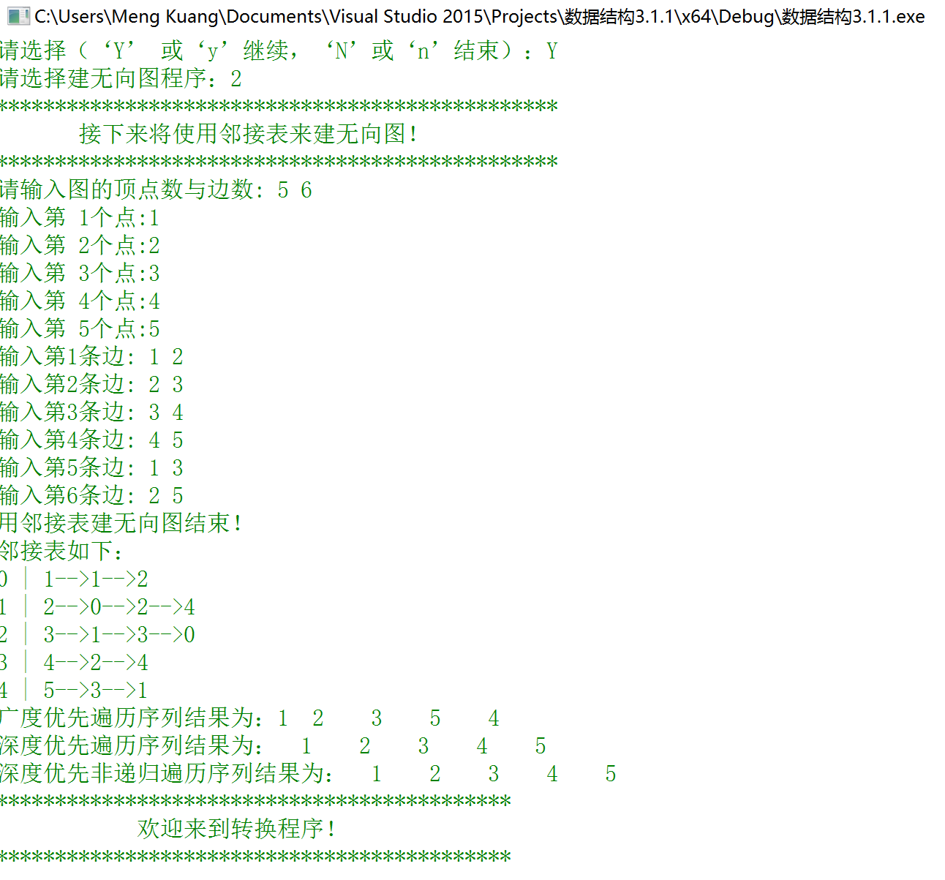
进入转换程序，我们这里选1：
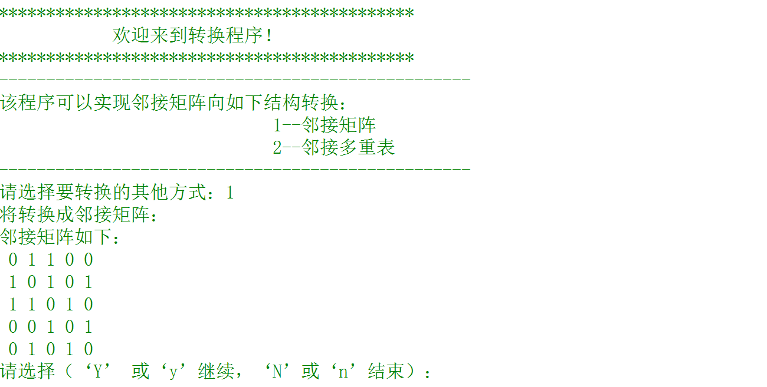
继续，我们用3号建图程序：
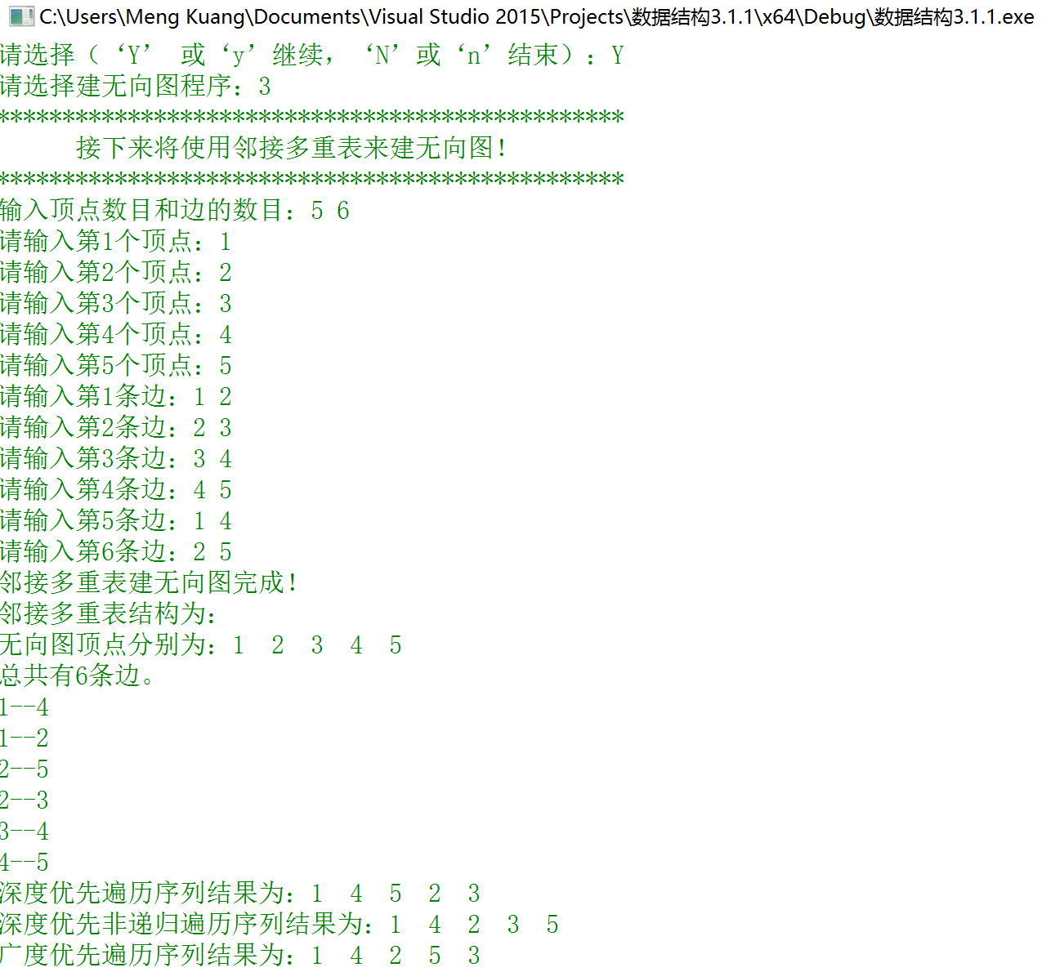
进入转换程序，我们选2：
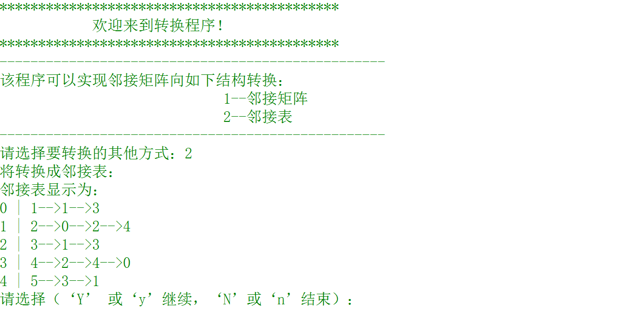
继续进入4号建图程序：
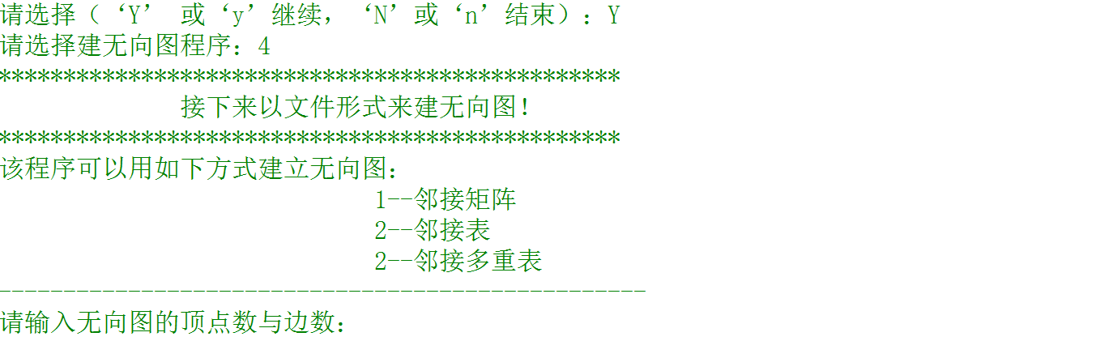
输入元素来生成文件：（实验要求点多于10，边多于13，但屏幕太小，这里以下图验证）
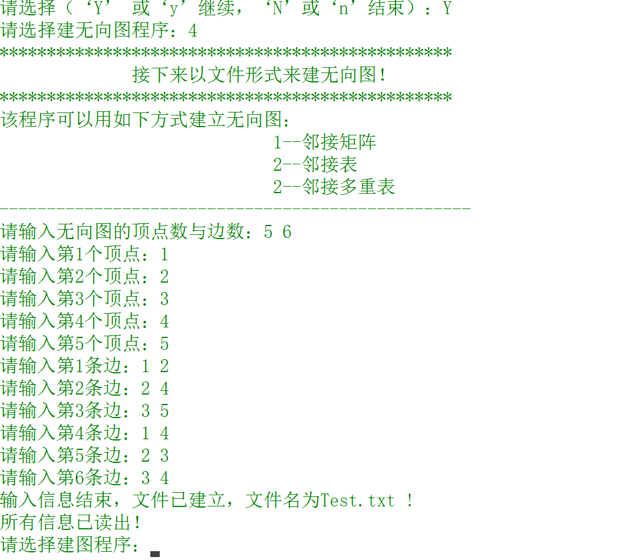
我们这里选择1：
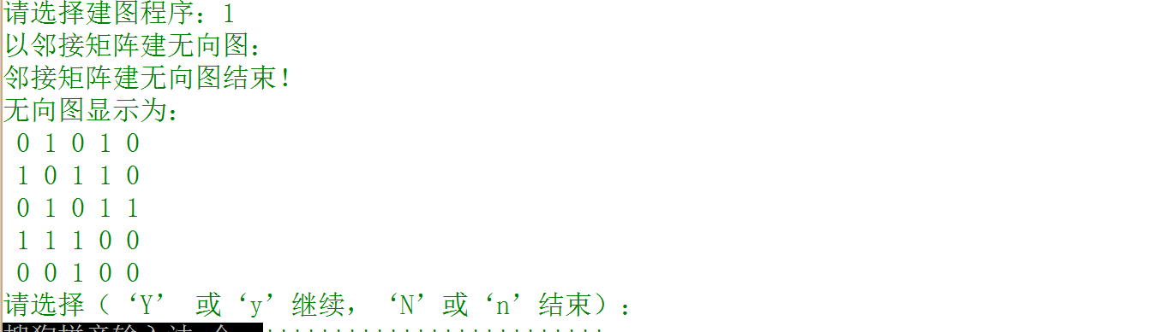
附，Test.txt：
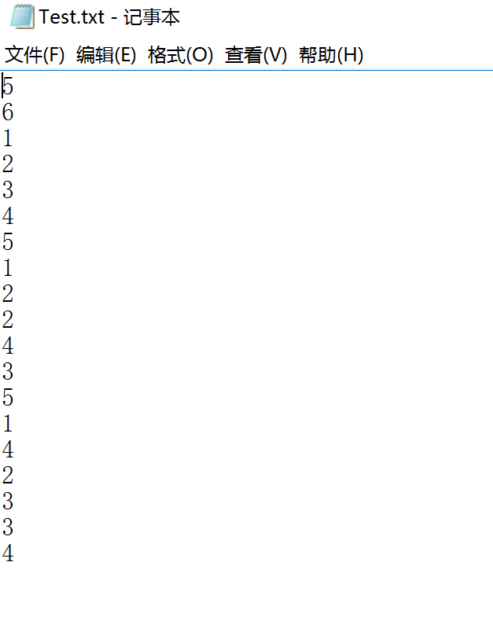
由于系统不足，每次转换后没法返回，所以为了得到所有结果，这里重新运行一下程序：
从1号建图程序开始：
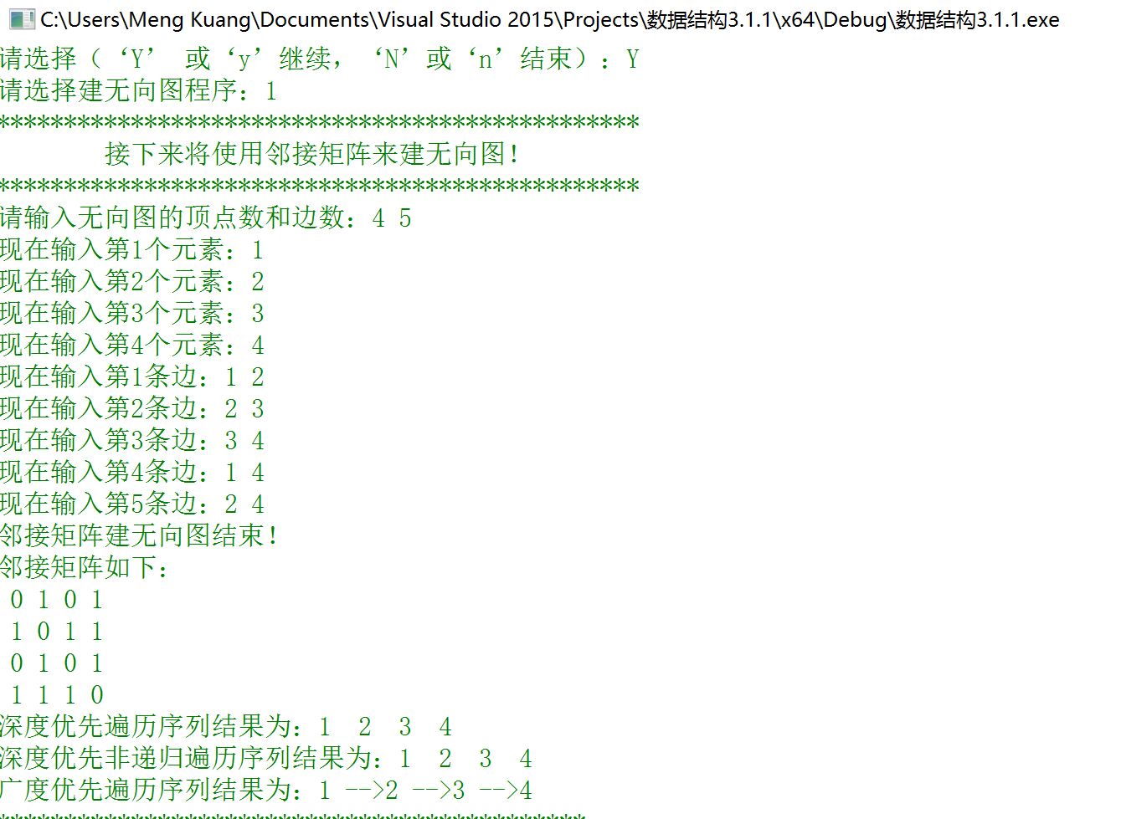
由于上次转换程序选的是1，这次选2：
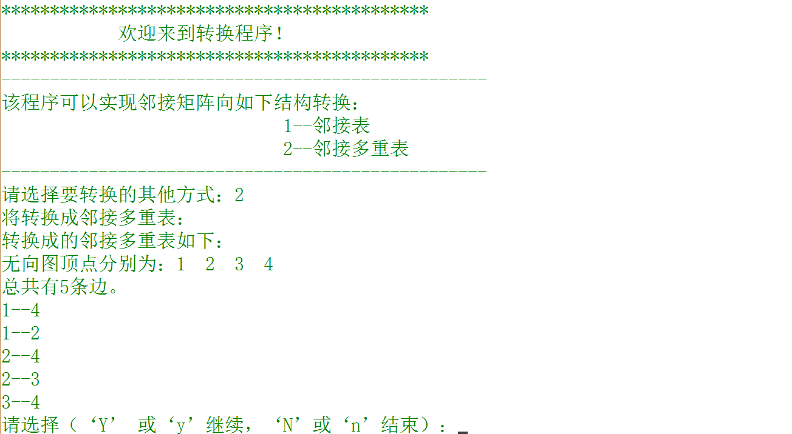
继续，选2号建图程序：
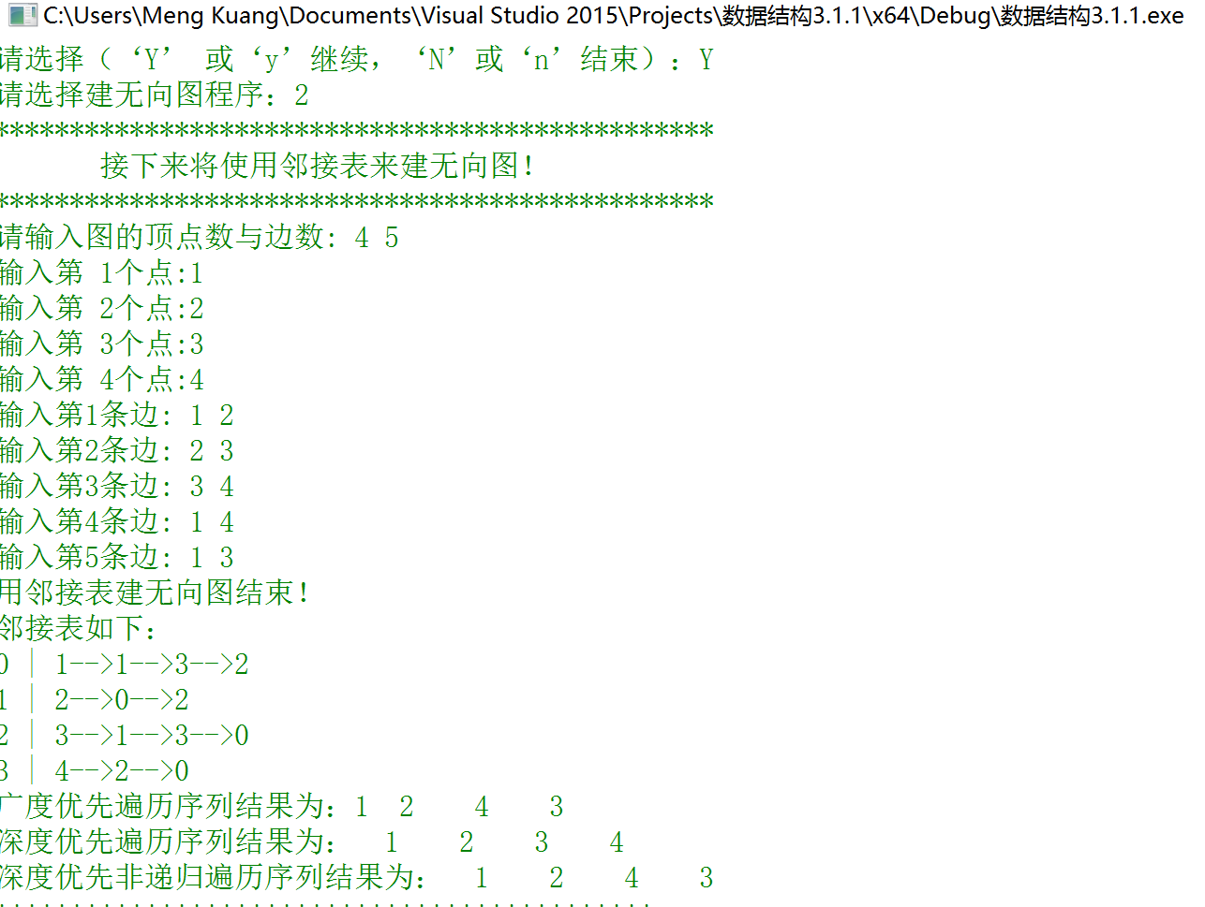
转换程序选2：
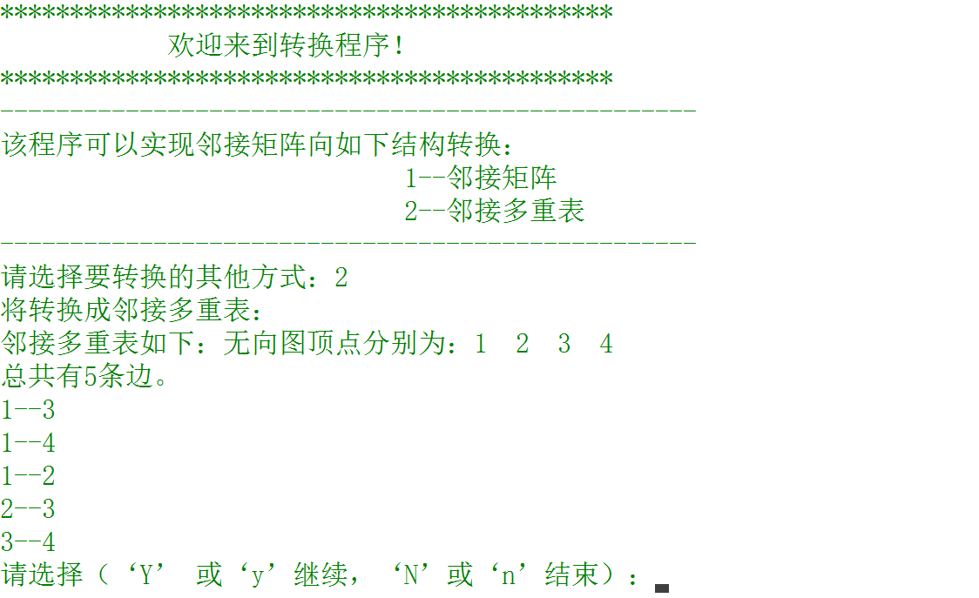
接下来使用3号建图程序：
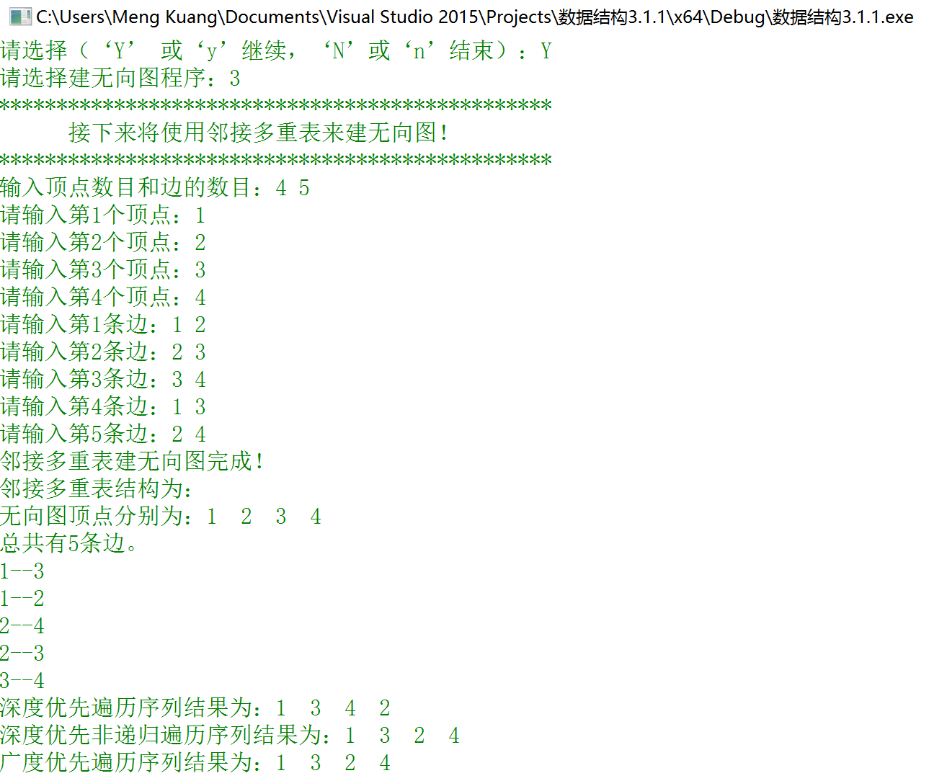
接下来使用1号转换程序：
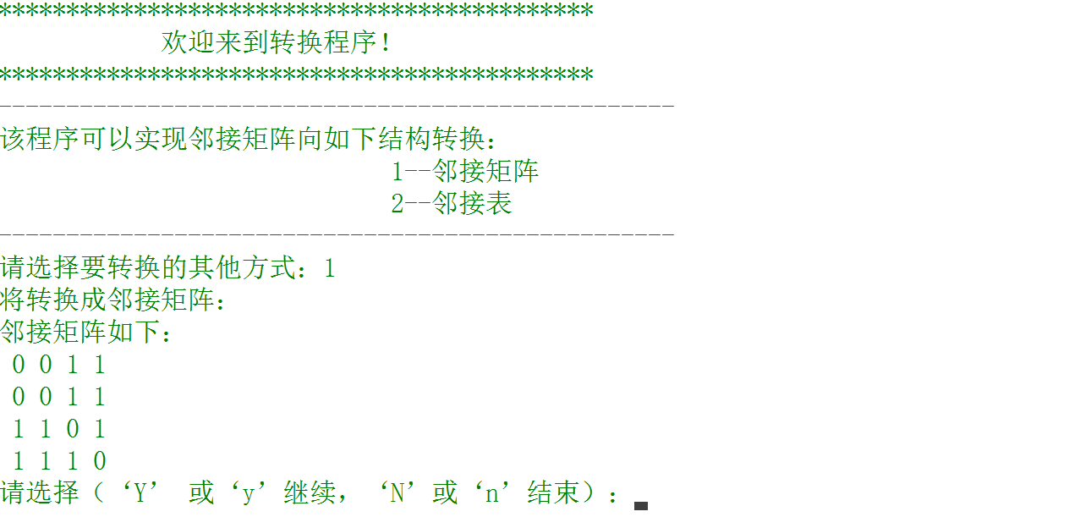
我们继续使用4号建图程序：
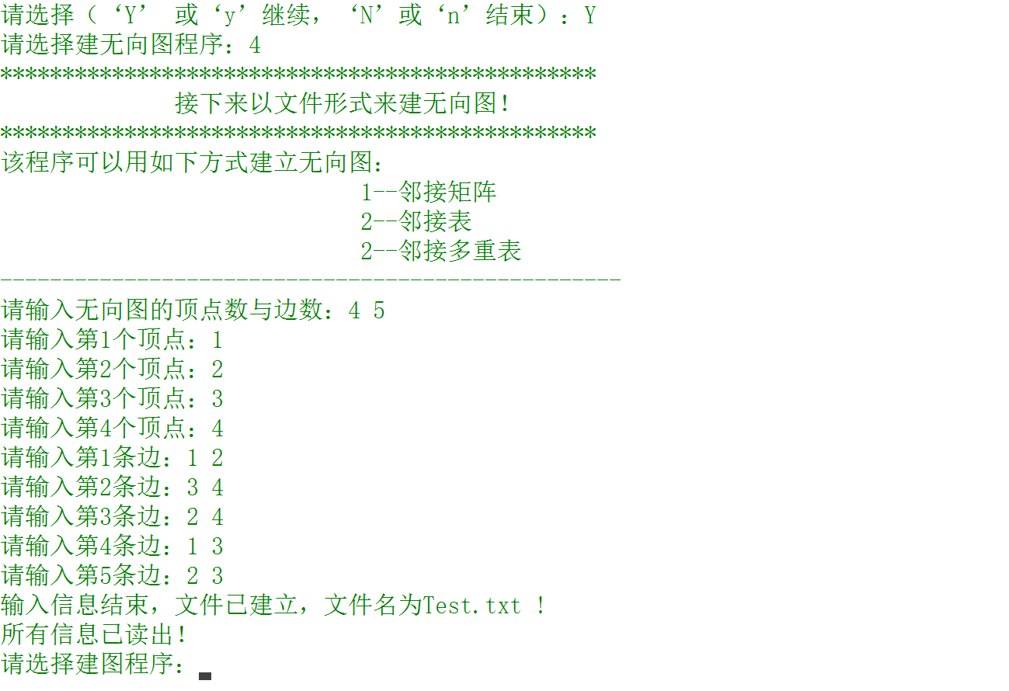
由于上次选择了1号，这次选2号：
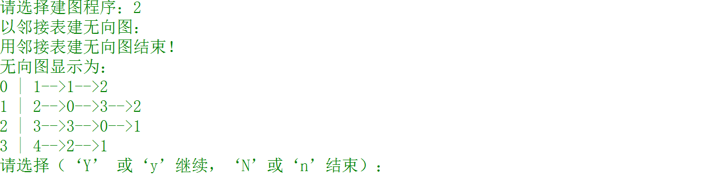
附，Test.txt:
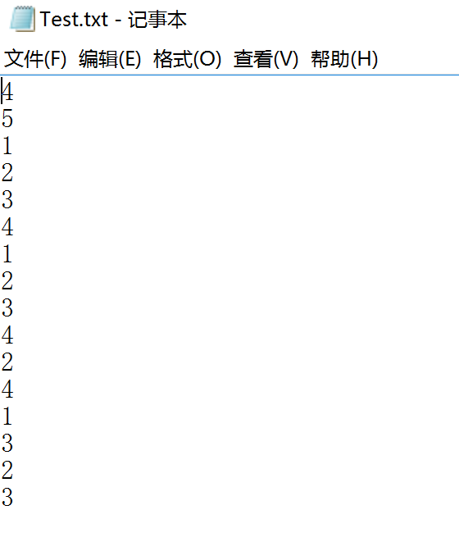
在此运行建图程序4：
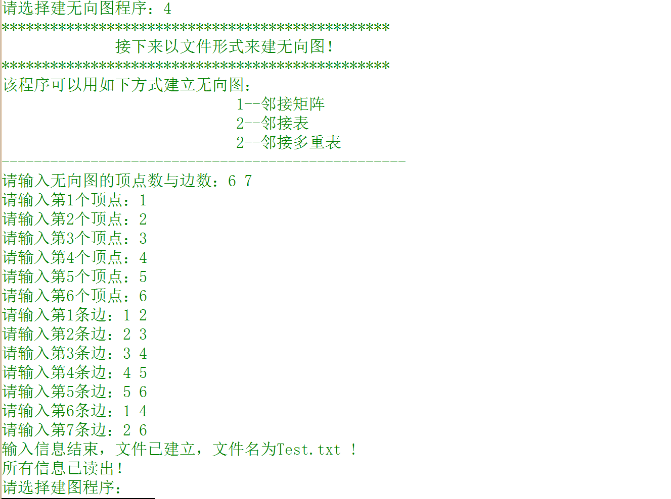
这次选择3号：
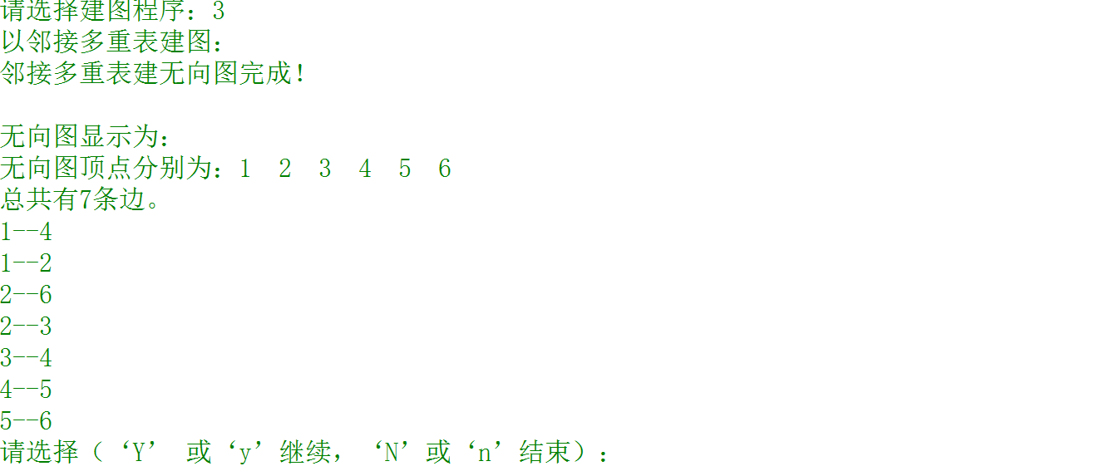
附，Test.txt:
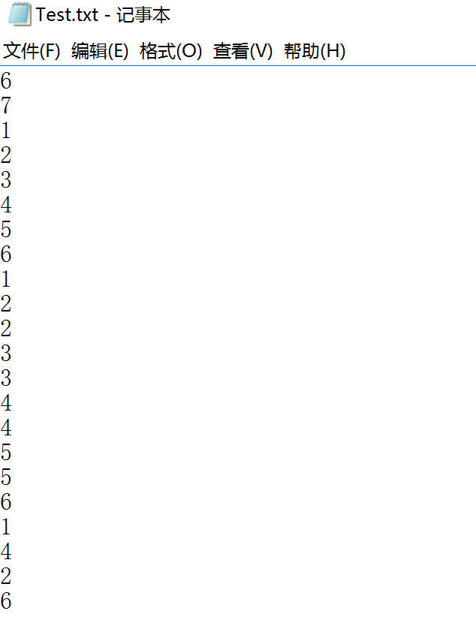
至此，所有程序功能已显示完！
五、系统不足与经验体会
系统不足：
1，界面还不够友好。
2，每次转换一次后，没法接着转换，只能进行下一个建图程序或者退出。
3，在邻接多重表建图程序中，由于多重表输出有困难，所以我就使用直接输出顶点，边的形式来显示。
经验体会：
在选择做这个实验之前，真的没想到自己会写这么多代码，不过一步步，连我自己都没想到，写了这么多。之前从未有过，这种感觉真好，以后也还会认真实践数据结构实验，做到晴雪苦练！
程序不仅仅自己看，最主要是给别人看，在界面方面，我还有很长的路要走。
六、附录：源代码（带注释）
MakeQueue.h源代码如下：
#pragma once
#ifndef MakeQueue_h
#define MakeQueue_h
#include <stdio.h>
#include <stdlib.h>
#include <iostream>
#include <cstring>
#define NUM 100
using namespace std;
int visit[NUM];
//队列定义
typedef int QElemType;
typedef struct QNode {
QElemType data;
QNode *next;
}QNode, *QueuePtr;
typedef struct {
QueuePtr front, rear;
}LinkQueue;
//队列初始化
int InitQueue(LinkQueue *Q) {
Q->front = Q->rear = (QueuePtr)malloc(sizeof(QNode));
if (!Q->front) exit(-2);
Q->front->next = NULL;
return 1;
}
//判断队列是否为空
int QueueEmpty(LinkQueue Q) {
if (Q.front == Q.rear) return 1;
else return 0;
}
//入队列
int EnQueue(LinkQueue *Q, QElemType e) {
QueuePtr p;
p = (QueuePtr)malloc(sizeof(QNode));
if (!p) exit(-2);
p->data = e;
p->next = NULL;
Q->rear->next = p;
Q->rear = p;
return 1;
}
//出队列
int DeQueue(LinkQueue *Q, QElemType *e) {
QueuePtr p;
if (Q->front == Q->rear) return 0;
p = Q->front->next;
*e = p->data;
Q->front->next = p->next;
if (Q->rear == p) Q->rear = Q->front;
free(p);
return 1;
}
#endif
MTGraph.h源文件如下：
#pragma once
#ifndef MTGraph_h
#define MTGraph_h
#include <stdio.h>
#include <stdlib.h>
#include <iostream>
#include <cstring>
#include "MakeQueue.h"
using namespace std;
typedef int VertexData;
typedef int EdgeData;
typedef struct {
VertexData vertex[NUM];
EdgeData edge[NUM][NUM];
int n, e;
int edge2[NUM][2];
}MTGraph;
//输入边节点判断是否在图内
int LocateVex(MTGraph *G,VertexData v)
{
for (int i = 0; i<G->n; i++)
if (G->vertex[i] == v)
return i;
return -1;
}
//以邻接矩阵形式建无向图
void CreateMTGraph(MTGraph *G) {
int a1, a2, i,j,k;
cout << "请输入无向图的顶点数和边数：";
cin >> G->n >> G ->e;
for (i = 0; i < G->n; i++) {
printf("现在输入第%d个元素：", i + 1);
cin >> G->vertex[i];
}
for (i = 0; i < G->n; i++) {
for (j = 0; j < G->n; j++) {
G->edge[i][j] = 0;
}
}
for (k = 0; k < G->e; k++) {
printf("现在输入第%d条边：", k + 1);
cin >> a1 >> a2;
i = LocateVex(G,a1);
j = LocateVex(G, a2);
while (i == -1 || j == -1)
{
cout << "两个顶点中有不符合要求的，请重新输入：";
cin >> a1 >> a2;
i = LocateVex(G,a1);
j = LocateVex(G,a2);
}
G->edge2[k][0] = i;
G->edge2[k][1] = j;
G->edge[i][j] = 1;
G->edge[j][i] = 1;
}
cout << "邻接矩阵建无向图结束！" << endl;
}
//输出邻接矩阵
void PrintGraph(MTGraph *G)
{
int i, j;
for (i = 0; i<G->n; i++)
{
for (j = 0; j < G->n; j++) {
cout << " " << G->edge[i][j];
}
cout << endl;
}
}
//深度遍历
void DFSearch(MTGraph *G, int i) {
int j;
cout << G->vertex[i] << " ";
visit[i] = 1;
for (j = 0; j < G->n; j++) {
if (G->edge[i][j] == 1 && !visit[i]) {
DFSearch(G, j);
}
}
}
void DFSTraverse(MTGraph *G) {
int v;
for (v = 0; v < G->n; v++) {
visit[v] = 0;
}
for (v = 0; v < G->n; v++) {
if (!visit[v]) DFSearch(G, v);
}
}
//深度非递归遍历
void DFSearch2(MTGraph *G, int i) {
int j;
cout << G->vertex[i] << " ";
visit[i] = 1;
for (j = i+1; j <G->n; j++) {
if (G->edge[i][j] == 1 && !visit[i]) {
cout << G->vertex[j] << " ";
visit[j] = 1;
}
}
}
void DFSTraverse2(MTGraph *G) {
int v;
for (v = 0; v < G->n; v++) {
visit[v] = 0;
}
for (v = 0; v < G->n; v++) {
if (!visit[v]) DFSearch2(G, v);
}
}
//广度遍历
void BFSTraverse(MTGraph *G) {
int i, j, k;
LinkQueue Q;
for (i = 0; i < G->n; i++) visit[i] = 0;
InitQueue(&Q);
for (i = 0; i < G->n; i++) {
if (0 == visit[i]) {
visit[i] = 1;
cout << G->vertex[i] << ' ';
EnQueue(&Q, i);
while (!QueueEmpty(Q)) {
DeQueue(&Q, &j);
for (k = 0; k < G->n; k++) {
if (0 == visit[k]) {
visit[k] = 1;
cout << "-->" << G->vertex[k] << ' ';
EnQueue(&Q, k);
}
}
}
}
}
}
#endif
ADJGraph.h源文件如下：
#pragma once
#ifndef ADJGraph_h
#define ADJGraph_h
#include <stdio.h>
#include <stdlib.h>
#include <iostream>
#include <cstring>
#include "MakeQueue.h"
//邻接表的存储结构定义
typedef int VertexData;
typedef struct node { /*表节点*/
int adjvex; /*邻接点*/
struct node *next; /*指向下一条弧的指针*/
}EdgeNode;
typedef struct { /*头结点*/
VertexData vertex; /*定点信息*/
EdgeNode * firstedge; /*指向第一个依附该顶点的弧的指针*/
}VertexNode;
typedef struct { /*图*/
VertexNode verlist[NUM]; /*顶*/
int n, e; /*图的顶点数和弧数*/
int edge[NUM][2];
}ADJGraph;
int T = 1;
//无向图邻接表的建立
int LocateVex(ADJGraph * G, int i) /*寻找节点V的位置*/
{
for (int k = 0; k<G->n; k++) {
if (G->verlist[k].vertex == i) {
T = k;
break;
}
}
return T;
}
//深度优先遍历
void DFS(ADJGraph *G, int i)
{
EdgeNode *p;
cout << " " << G->verlist[i].vertex << " ";
p = G->verlist[i].firstedge;
visit[i] = 1;
while (p) {
if (!visit[p->adjvex]) {
DFS(G,p->adjvex);
}
p = p->next;
}
}
void DFSVisited(ADJGraph * G)
{
int v;
for (v = 0; v < G->n; v++) {
visit[v] = 0;
}
for (v = 0; v < G->n; v++) {
if (!visit[v]) DFS(G, v);
}
}
//深度优先非递归
void DFS2(ADJGraph *G, int i)
{
EdgeNode *p;
cout << " " << G->verlist[i].vertex << " ";
p = G->verlist[i].firstedge;
visit[i] = 1;
while (p) {
if (!visit[p->adjvex]) {
cout << " " << G->verlist[p->adjvex].vertex << " ";
visit[p->adjvex] = 1;
}
p = p->next;
}
}
void DFSVisited2(ADJGraph * G)
{
int v;
for (v = 0; v < G->n; v++) {
visit[v] = 0;
}
for (v = 0; v < G->n; v++) {
if (!visit[v]) DFS2(G, v);
}
}
//打印邻接表
void PrintADJGraph(ADJGraph *G)
{
EdgeNode *p;
for (int i = 0; i<G->n; i++) {
cout << i << " | " << G->verlist[i].vertex;
if (G->verlist[i].firstedge != NULL) {
p = G->verlist[i].firstedge;
while (p)
{
cout << "-->" << p->adjvex;
p = p->next;
}
}
cout << endl;
}
}
void Insert(ADJGraph * G, int i, int j) /*插入邻接点的下标*/
{
EdgeNode *a1, *a2;
a1 = (EdgeNode *)malloc(sizeof(EdgeNode));
a1->adjvex = j; a1->next = NULL;
if (G->verlist[i].firstedge == NULL) {
G->verlist[i].firstedge = a1;
}
else {
a2 = G->verlist[i].firstedge;
while (a2->next)
{
a2 = a2->next;
}
a2->next = a1;
}
}
//初始化图并建图
void CreateADJGraph(ADJGraph * G)
{
int v, a1, a2, i, j;
cout << "请输入图的顶点数与边数: ";
cin >> G->n >> G->e;
for (v = 0; v<G->n; v++) {
printf("输入第 %d个点:", (v + 1));
cin >> G->verlist[v].vertex;
G->verlist[v].firstedge = NULL;
}
for (v = 0; v<G->e; v++)
{
printf("输入第%d条边: ", (v + 1));
cin >> a1 >> a2;
i = LocateVex(G, a1);
j = LocateVex(G, a2);
while (i == -1 || j == -1)
{
cout << "两个顶点中有不符合要求的，请重新输入：";
cin >> a1 >> a2;
i = LocateVex(G, a1);
j = LocateVex(G, a2);
}
G->edge[v][0] = i;
G->edge[v][1] = j;
Insert(G, i, j);
Insert(G, j, i);
}
cout << "用邻接表建无向图结束！" << endl;
}
//邻接表广度遍历
void BFSTraverse(ADJGraph *G)
{
LinkQueue Q;
InitQueue(&Q); //初始化队列
for (int i = 0; i < G->n; ++i) //设置所为顶点为未访问
visit[i] = 0;
for (int i = 0; i < G->n; ++i)
{
if (0 == visit[i]) //选取一个未访问的顶点,如果图是连通图,则只执行一次
{
visit[i] = 1; //设置顶点为已访问
cout << G->verlist[i].vertex;
EnQueue(&Q, i); //当前顶点的下标值进队
while (!QueueEmpty(Q)) //队列不为空
{
DeQueue(&Q, &i); //出队
EdgeNode *p = G->verlist[i].firstedge; //指向下一个边表结点
while (p)
{
if (!visit[p->adjvex]) //如果是未访问的结点
{
visit[p->adjvex] = 1;
cout << " " << G->verlist[p->adjvex].vertex << " ";
EnQueue(&Q, p->adjvex);
}
p = p->next; //指向下一个边表结点
}
}
}
}
cout << endl;
}
#endif
AMLGraph.h源文件如下：
#pragma once
#ifndef AMLGraph_h
#define AMLGraph_h
#include <stdio.h>
#include <stdlib.h>
#include <iostream>
#include <cstring>
#include "MakeQueue.h"
using namespace std;
struct EBox
{
int mark;//标志域，指示该边是否被访问过(0:没有1:有)
int ivex, jvex;//该边关联的两个顶点的位置
EBox *ilink, *jlink;//分别指向关联这两个顶点的下一条边
};
//顶点结点
struct VexBox
{
int data; //顶点名称
EBox *firstedge;//指向第一条关联该结点的边
};
class AMLGraph
{
public:
VexBox adjmulist[NUM]; //顶点数组指针
int n,e;
int edge[NUM][2];
//定位顶点在顶点数组中的位置
int LocateVex(int v)
{
for (int i = 0; i<n; i++)
if (adjmulist[i].data == v)
return i;
return -1;
}
//邻接多重表建立无向图
void CreateAMLGraph()
{
int v1, v2;
int i, j, k;
cout << "输入顶点数目和边的数目：";
cin >> n >> e;
for (i = 0; i<n; i++)
{
printf("请输入第%d个顶点：", i + 1);
cin >> adjmulist[i].data;
adjmulist[i].firstedge = NULL;
}
for (k = 0; k<e; k++)
{
printf("请输入第%d条边：", k + 1);
cin >> v1 >> v2;
while (Search(v1, v2))
{
cout << "该边已存在，本图不支持存在平行边!" << endl;
cout << "重新输入边的两个顶点：";
cin >> v1 >> v2;
}
i = LocateVex(v1);
j = LocateVex(v2);
while (i == -1 || j == -1)
{
cout << "两个顶点中有不符合要求的，请重新输入：";
cin >> v1 >> v2;
i = LocateVex(v1);
j = LocateVex(v2);
}
edge[k][0] = i;
edge[k][1] = j;
EBox *p = new EBox;
p->ivex = i;
p->jvex = j;
p->ilink = adjmulist[i].firstedge;
p->jlink = adjmulist[j].firstedge;
adjmulist[i].firstedge = adjmulist[j].firstedge = p;
}
cout << "邻接多重表建无向图完成！" << endl;
}
//搜索对应的边是否存在
bool Search(int v1, int v2)
{
int i, j;
EBox *p;
i = LocateVex(v1);
j = LocateVex(v2);
if (i == -1 || j == -1)
{
cout << "顶点错误，该边不存在！" << endl;
return false;
}
p = adjmulist[i].firstedge;
while (p)
{
if (p->ivex == i && p->jvex == j)
return true;
else if (p->jvex == i && p->ivex == j)
return true;
else if (p->ivex == i)
p = p->ilink;
else if (p->jvex == i)
p = p->jlink;
}
return false;
}
//深度优先遍历
void DFS_Traverse()
{
for (int i = 0; i<n; i++)
visit[i] = 0;
for (int i = 0; i<n; i++)
if (!visit[i])
DFS(i);
cout << endl;
}
void DFS(int v)
{
visit[v] = 1;
cout << adjmulist[v].data << " ";
EBox *p = adjmulist[v].firstedge;
while (p)
{
if (p->ivex == v)
{
if (!visit[p->jvex])
DFS(p->jvex);
p = p->ilink;
}
else
{
if (!visit[p->ivex])
DFS(p->ivex);
p = p->jlink;
}
}
}
//深度优先非递归遍历
void DFS_Traverse2()
{
for (int i = 0; i<n; i++)
visit[i] = 0;
for (int i = 0; i<n; i++)
if (!visit[i])
DFS2(i);
cout << endl;
}
void DFS2(int v)
{
visit[v] = 1;
cout << adjmulist[v].data << " ";
EBox *p = adjmulist[v].firstedge;
while (p)
{
if (p->ivex == v)
{
if (!visit[p->jvex]) {
visit[p->jvex] = 1;
cout << adjmulist[p->jvex].data << " ";
}
p = p->ilink;
}
else
{
if (!visit[p->ivex]) {
visit[p->ivex] = 1;
cout << adjmulist[p->ivex].data << " ";
}
p = p->jlink;
}
}
}
//广度优先遍历
void BFS_Traverse()
{
for (int i = 0; i<n; i++)
visit[i] = 0;
for (int i = 0; i<n; i++)
if (!visit[i])
BFS(i);
cout << endl;
}
void BFS(int v)
{
visit[v] =1;
cout << adjmulist[v].data << " ";
EBox *p;
int i;
LinkQueue Q;
InitQueue(&Q);
EnQueue(&Q, v);
while (!QueueEmpty(Q))
{
DeQueue(&Q, &i);
p = adjmulist[i].firstedge;
while (p)
{
if (p->ivex == i)
{
if (!visit[p->jvex])
{
visit[p->jvex] = 1;
cout << adjmulist[p->jvex].data << " ";
EnQueue(&Q, p->jvex);
}
p = p->ilink;
}
else
{
if (!visit[p->ivex])
{
visit[p->ivex] = 1;
cout << adjmulist[p->ivex].data << " ";
EnQueue(&Q,p->ivex);
}
p = p->jlink;
}
}
}
}
//置边的访问标志为未访问
void Mark();
//输出邻接多重表
void Display();
//以文件形式输入建无向图的程序
void CreateAMLGraph2();
};
void AMLGraph:: Mark()
{
int i;
EBox *p;
for (i = 0; i<n; i++)
{
p = adjmulist[i].firstedge;
while (p)
{
p->mark = 0;
if (p->ivex == i)
p = p->ilink;
else
p = p->jlink;
}
}
}
void AMLGraph:: Display()
{
int i;
EBox *p;
Mark();
cout << "无向图顶点分别为：";
for (i = 0; i<n; i++)
cout << adjmulist[i].data << " ";
cout << endl;
cout << "总共有" << e << "条边。" << endl;
for (i = 0; i<n; i++)
{
p = adjmulist[i].firstedge;
while (p)
{
if (p->ivex == i)
{
if (!p->mark)
{
cout << adjmulist[i].data << "--" << adjmulist[p->jvex].data << endl;
p->mark = 1;
}
p = p->ilink;
}
else
{
if (!p->mark)
{
cout << adjmulist[p->jvex].data << "--" << adjmulist[p->ivex].data << endl;
p->mark = 1;
}
p = p->jlink;
}
}
}
}
#endif
InOutFile.h源文件如下：
#pragma once
#ifndef InOutFile_h
#define InOutFile_h
#include"AMLGraph.h"
#include"MTGraph.h"
#include"ADJGraph.h"
#include <stdio.h>
#include <stdlib.h>
#include <cstring>
#include <fstream>
#include <iostream>
#pragma warning(disable:4996)
#define NUM 100
using namespace std;
int n, e;
int vertex[NUM];
int edge[NUM][2];
//生成文件
void InFile() {
int i;
ofstream MyFile;
MyFile.open("Test.txt");
cout << "请输入无向图的顶点数与边数：";
cin >> n >> e ;
MyFile << n <<endl<<e<<endl;
for (i = 0; i < n; i++) {
cout << "请输入第"<<i+1<<"个顶点：";
cin >> vertex[i];
MyFile << vertex[i]<<endl;
}
for (i = 0; i < e; i++) {
cout << "请输入第" << i + 1 << "条边：";
cin >> edge[i][0] >> edge[i][1];
MyFile << edge[i][0] << endl << edge[i][1]<<endl;
}
cout << "输入信息结束，文件已建立，文件名为Test.txt !"<<endl;
MyFile.close();
}
int message[NUM];
//读取文件
void OutFile() {
freopen("Test.txt", "r", stdin);
for (int i = 0; i <n+e*2+2; i++) {
scanf("%d", &message[i]);
}
fclose(stdin);
cout << "所有信息已读出！"<<endl;
}
//邻接矩阵建无向图
void CreateMTGraph2(MTGraph *G) {
int a1, a2, i, j, k;
G->n = message[0];
G->e= message[1];
for (i = 0; i < G->n; i++) {
G->vertex[i]= message[i+2];
}
for (i = 0; i < G->n; i++) {
for (j = 0; j < G->n; j++) {
G->edge[i][j] = 0;
}
}
for (k = 0; k < G->e; k++) {
a1 = message[n + 2 + 2*k];
a2= message[n+2+2*k+1];
i = LocateVex(G, a1);
j = LocateVex(G, a2);
G->edge[i][j] = 1;
G->edge[j][i] = 1;
}
cout << "邻接矩阵建无向图结束！" << endl;
}
//邻接表建无向图
void CreateADJGraph2(ADJGraph * G)
{
int v, a1, a2, i, j;
G->n = message[0];
G->e = message[1];
for (v = 0; v<G->n; v++) {
G->verlist[v].vertex=message[v+2];
G->verlist[v].firstedge = NULL;
}
for (v = 0; v<G->e; v++)
{
a1 = message[n + 2 + v * 2];
a2=message[n+2+v*2+1];
i = LocateVex(G, a1);
j = LocateVex(G, a2);
Insert(G, i, j);
Insert(G, j, i);
}
cout << "用邻接表建无向图结束！" << endl;
}
//邻接多重表建无向图
void AMLGraph::CreateAMLGraph2()
{
int v1, v2;
int i, j, k;
n = message[0];
e = message[1];
for (i = 0; i<n; i++)
{
adjmulist[i].data=message[i+2];
adjmulist[i].firstedge = NULL;
}
for (k = 0; k<e; k++)
{
v1 = message[n+2+2*k];
v2 = message[n + 2 + 2 * k + 1];
i = LocateVex(v1);
j = LocateVex(v2);
edge[k][0] = i;
edge[k][1] = j;
EBox *p = new EBox;
p->ivex = i;
p->jvex = j;
p->ilink = adjmulist[i].firstedge;
p->jlink = adjmulist[j].firstedge;
adjmulist[i].firstedge = adjmulist[j].firstedge = p;
}
cout << "邻接多重表建无向图完成！\n" << endl;
}
#endif
无向图建立与遍历.cpp源文件如下：
#include "Change.h"
#include <stdio.h>
#include <stdlib.h>
#include <iostream>
#include <cstring>
using namespace std;
int main() {
system("color f2");
int choose;
MTGraph G,G4,* g2, *g3;
ADJGraph G2,*g,*g4,G5;
AMLGraph G3,*g5,*g6,G6;
cout << "**===================================================================**" << endl;
cout << " 欢迎来到无向图存储结构的建立与遍历（搜索）程序" << endl;
cout << "**===================================================================**" << endl;
cout << "-------------------------------------------------------------------------" << endl;
cout << "该程序的无向图的建立程序可实现如下功能：" << endl;
cout << " 1--以邻接矩阵的方式建立无向图；" << endl;
cout << " 2--以邻接表的方式建立无向图；" << endl;
cout << " 3--以邻接多重表的方式建立无向图；" << endl;
cout << " 4--以输入元素到文件再读取文件方式建图。" << endl;
cout << "输入时的几点规范：" << endl;
cout << " 1--只接受int型整数" << endl;
cout << " 2--输入边时直接输入顶点名" << endl;
cout << "-------------------------------------------------------------------------" << endl;
bool flag = true;
while (flag == true) {
cout << "请选择建无向图程序：";
cin >> choose;
switch (choose) {
case 1: {
cout << "************************************************" << endl;
cout << " 接下来将使用邻接矩阵来建无向图！" << endl;
cout << "************************************************" << endl;
CreateMTGraph(&G);
cout << "邻接矩阵如下：" << endl;
PrintGraph(&G);
cout << "深度优先遍历序列结果为：";
DFSTraverse(&G);
cout << endl;
cout << "深度优先非递归遍历序列结果为：";
DFSTraverse2(&G);
cout << endl;
cout << "广度优先遍历序列结果为：";
BFSTraverse(&G);
cout << endl;
cout << "********************************************" << endl;
cout << " 欢迎来到转换程序！" <<endl;
cout << "********************************************" << endl;
cout << "--------------------------------------------------" << endl;
cout << "该程序可以实现邻接矩阵向如下结构转换：" << endl;
cout << " 1--邻接表" << endl;
cout << " 2--邻接多重表" << endl;
cout << "--------------------------------------------------" << endl;
int i;
cout << "请选择要转换的其他方式：";
cin >> i;
switch (i) {
case 1: {
cout << "将转换成邻接表：" << endl;
g=MTtoADJ(&G);
cout << "邻接表如下：" << endl;
PrintADJGraph(g);
break;
}
case 2: {
cout << "将转换成邻接多重表：" << endl;
g5=MTtoAML(&G);
cout << "转换成的邻接多重表如下：" << endl;
(*g5).Display();
break;
}
default: {
break;
}
}
break;
}case 2: {
cout << "************************************************" << endl;
cout << " 接下来将使用邻接表来建无向图！" << endl;
cout << "************************************************" << endl;
CreateADJGraph(&G2);
cout << "邻接表如下：" << endl;
PrintADJGraph(&G2);
cout << "广度优先遍历序列结果为：";
BFSTraverse(&G2);
cout << "深度优先遍历序列结果为：";
DFSVisited(&G2);
cout << endl;
cout << "深度优先非递归遍历序列结果为：";
DFSVisited2(&G2);
cout << endl;
cout << "********************************************" << endl;
cout << " 欢迎来到转换程序！" << endl;
cout << "********************************************" << endl;
cout << "--------------------------------------------------" << endl;
cout << "该程序可以实现邻接矩阵向如下结构转换：" << endl;
cout << " 1--邻接矩阵" << endl;
cout << " 2--邻接多重表" << endl;
cout << "--------------------------------------------------" << endl;
int t;
cout << "请选择要转换的其他方式：";
cin >> t;
switch (t) {
case 1: {
cout << "将转换成邻接矩阵：" << endl;
g2=ADJtoMT(&G2);
cout << "邻接矩阵如下：" << endl;
PrintGraph(g2);
break;
}
case 2: {
cout << "将转换成邻接多重表：" << endl;
g6=ADJtoAML(&G2);
cout << "邻接多重表如下：";
(*g6).Display();
break;
}
default: {
break;
}
}
break;
}case 3: {
cout << "************************************************" << endl;
cout << " 接下来将使用邻接多重表来建无向图！" << endl;
cout << "************************************************" << endl;
G3.CreateAMLGraph();
cout << "邻接多重表结构为：" << endl;
G3.Display();
cout << "深度优先遍历序列结果为：";
G3.DFS_Traverse();
cout << "深度优先非递归遍历序列结果为：";
G3.DFS_Traverse2();
cout << "广度优先遍历序列结果为：";
G3.BFS_Traverse();
cout << "********************************************" << endl;
cout << " 欢迎来到转换程序！" << endl;
cout << "********************************************" << endl;
cout << "--------------------------------------------------" << endl;
cout << "该程序可以实现邻接矩阵向如下结构转换：" << endl;
cout << " 1--邻接矩阵" << endl;
cout << " 2--邻接表" << endl;
cout << "--------------------------------------------------" << endl;
int k;
cout << "请选择要转换的其他方式：";
cin >> k;
switch (k) {
case 1: {
cout << "将转换成邻接矩阵：" << endl;
g3=AMLtoMT(&G3);
cout << "邻接矩阵如下：" << endl;
PrintGraph(g3);
break;
}
case 2: {
cout << "将转换成邻接表：" << endl;
g4=AMLtoADJ(&G3);
cout << "邻接表显示为：" << endl;
PrintADJGraph(g4);
break;
}
default: {
break;
}
}
break;
break;
}case 4: {
cout << "************************************************" << endl;
cout << " 接下来以文件形式来建无向图！" << endl;
cout << "************************************************" << endl;
cout << "该程序可以用如下方式建立无向图：" << endl;
cout << " 1--邻接矩阵" << endl;
cout << " 2--邻接表" << endl;
cout << " 2--邻接多重表" << endl;
cout << "--------------------------------------------------" << endl;
InFile();
OutFile();
cout << "请选择建图程序：";
freopen("CON", "r", stdin);
int File;
cin >> File;
switch (File) {
case 1:
cout << "以邻接矩阵建无向图：" << endl;
CreateMTGraph2(&G4);
cout << "无向图显示为：" << endl;
PrintGraph(&G4);
break;
case 2:
cout << "以邻接表建无向图：" << endl;
CreateADJGraph2(&G5);
cout << "无向图显示为："<<endl;
PrintADJGraph(&G5);
break;
case 3:
cout << "以邻接多重表建图：" << endl;
G6.CreateAMLGraph2();
cout << "无向图显示为："<<endl;
G6.Display();
default:
break;
}
break;
}default: {
break;
}
}
getchar();
char ch;
cout << "请选择（‘Y’ 或‘y’继续，‘N’或‘n’结束）：";
cin >> ch;
if (ch == 'y' || ch == 'Y' || ch == 'n' || ch == 'N') {
if (ch == 'y' || ch == 'Y') flag = true;
else flag = false;
}
else {
cout << "只接受以上四个字母！请重新输入：";
cin >> ch;
if (ch == 'y' || ch == 'Y') flag = true;
else flag = false;
}
}
system("pause");
return 0;
}

